

Studijski program : Informatika

Predmet : Projektovanje informacionih sistema

Sistem za evidenciju akademskih rezultata i statusa studenata za visokoškolske ustanove – eIndex: sveobuhvatni sistem za praćenje i upravljanje studentskim podacima

- Projektni zahtev –

|  |  |
| --- | --- |
| Predmetni nastavnik: | Studenti: |
| Saša Stamenović | Mihailo Jovičić 013-2023 , Mina Pavlović, Magdalena Miletić |

Kragujevac 2024.

# 1. Uvod

U uvodnom delu opisaćemo cilj razvoja, obim sistema i osnovno okruženje u kome će "eIndex" sistem funkcionisati.

## 1.1 Cilj razvoja

Cilj razvoja sistema "eIndex" je omogućavanje automatizovane evidencije akademskih rezultata i praćenja statusa studenata u visokoškolskim ustanovama. Sistem će omogućiti pouzdano i efikasno praćenje svih relevantnih podataka o studentima, uključujući rezultate ispita, prisustvo, završne projekte i promene u statusu studenta. Time se postiže bolje upravljanje podacima, smanjenje administrativnog opterećenja i unapređenje procesa donošenja odluka na osnovu ažurnih informacija.

## 1.2 Obim sistema

Obim "eIndex" sistema obuhvata sve funkcionalnosti potrebne za prikupljanje, čuvanje i analizu podataka o akademskim rezultatima i statusu studenata. Sistem uključuje module za unos ocena, evidenciju prisustva, praćenje statusa studenata (upis, pauza, diplomiranje) i kreiranje različitih izveštaja za korisnike sistema (administratori, profesori, studenti). Aplikacija će biti dostupna kao web rešenje sa interfejsima prilagođenim administratorima, profesorima i studentima, kao i u formi prilagođenoj mobilnim uređajima za jednostavan pristup sa različitih platformi.

## 1.3 Prikaz proizvoda

Ova sekcija će pružiti pregled funkcionalnih i nefunkcionalnih zahteva, uključujući osnovne karakteristike "eIndex" sistema, kao i specifične funkcije, ciljeve i prednosti koje sistem donosi korisnicima.

### 1.3.1 Perspektiva proizvoda

"eIndex" će se integrisati sa postojećim informacionim sistemima visokoškolskih ustanova, uključujući sisteme za upravljanje nastavom i baze podataka o studentima. Sistem će raditi kao nadgradnja, omogućavajući jednostavan pristup podacima putem standardnih web pretraživača, uz podršku za mobilne uređaje, i podržavaće komunikaciju sa spoljašnjim softverskim rešenjima putem API-ja.

### 1.3.2 Funkcije proizvoda

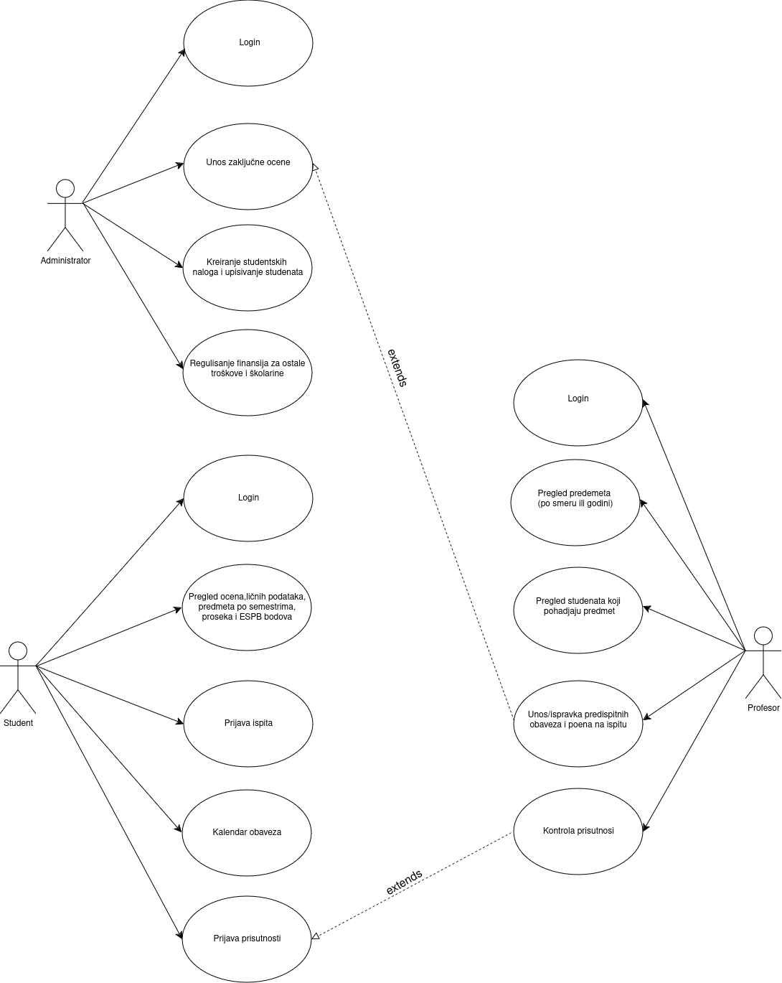

### 1.3.3 Karakteristike korisnika

Korisnici "eIndex" sistema uključuju:

* Administratore (zaposleni u studentskoj službi) – osnovno poznavanje rada na računaru i upravljanje studentskim podacima.
* Profesore – osnovne IT veštine za unošenje i pregled podataka o studentima.
* Studente – osnovno poznavanje rada na računaru i korišćenje web platforme za pregled svojih akademskih rezultata i statusa.

### 1.3.4 Ograničenja

Ograničenja sistema uključuju zahteve za zaštitu podataka u skladu sa Zakonom o zaštiti podataka o ličnosti (ZZPL) Republike Srbije, mogućnost povezivanja sa postojećim informacionim sistemima, kao i zahtev za dostupnost u realnom vremenu, što nameće visoke zahteve za pouzdanost i sigurnost infrastrukture.

## 1.4 Definicije

* API: Interfejs za programiranje aplikacija koji omogućava komunikaciju između "eIndex" sistema i drugih softverskih sistema.
* ZZPL: Zakon o zaštiti podataka o ličnosti koji propisuje pravila o zaštiti i obradi ličnih podataka u Republici Srbiji.

# 2. Reference

U ovom odeljku ćemo navesti izvore koji su korišćeni za definisanje zahteva i specifikacija sistema, kao i relevantne zakonske regulative i standarde koje "eIndex" mora poštovati.

1. Zakon o zaštiti podataka o ličnosti (ZZPL) - Primarni pravni okvir Republike Srbije koji propisuje pravila zaštite i obrade ličnih podataka, čime se osigurava privatnost i sigurnost podataka studenata u skladu sa regulativama.
   * Link: [Zakon o zaštiti podataka o ličnosti](https://www.paragraf.rs/propisi/zakon_o_zastiti_podataka_o_licnosti.html)
2. Standard ISO/IEC/IEEE 29148-2011 – Standard za specifikaciju zahteva koji pruža smernice za definisanje korisničkih i funkcionalnih zahteva softverskih sistema.
3. Uputstva i smernice visokoškolskih ustanova - Pravilnici i zahtevi specifični za institucije, uključujući smernice o vođenju studentskih dosijea, akademskih rezultata i dokumentacije.

# 3. Specifikacija zahteva

Specifikacija zahteva pruža detaljan opis svih funkcionalnosti i nefunkcionalnih karakteristika koje "eIndex" sistem treba da poseduje. Ovaj deo obuhvata spoljašnje interfejse, glavne funkcije sistema, zahteve vezane za pogodnost upotrebe, performanse, bazu podataka, projektna ograničenja, sistemske karakteristike i dodatne informacije.

## 3.1 Spoljašnji interfejsi

"eIndex" sistem će imati sledeće spoljašnje interfejse:

* Korisnički interfejs: Web aplikacija sa prilagođenim interfejsima za administratore, profesore i studente. Sistem će takođe imati prilagođen mobilni web interfejs, optimizovan za pametne telefone i tablete.
* Interfejs za baze podataka: Sistem će koristiti bazu podataka za skladištenje i pristup podacima o studentima, rezultatima, i statusu, sa visokim standardima bezbednosti za zaštitu podataka.
* Interfejs za integraciju sa drugim sistemima: eIndex će podržavati integraciju sa drugim akademskim i administrativnim sistemima putem API-ja kako bi omogućio razmenu podataka i automatsko ažuriranje informacija.

## 3.2 Funkcije

Funkcije sistema obuhvataju sve operacije koje korisnici mogu izvršavati na "eIndex" platformi. Osnovne funkcionalnosti uključuju:

* Unos i ažuriranje akademskih rezultata: Administratori i profesori mogu unositi ocene i prisustvo, kao i ažurirati status studenata.
* Evidencija prisustva: Sistem omogućava unos prisustva za svakog studenta po predmetima.
* Praćenje statusa studenata: Evidencija statusa studenata u realnom vremenu, uključujući upis, pauzu i diplomiranje.
* Generisanje izveštaja: Kreiranje izveštaja o akademskim rezultatima i statusima studenata, sa mogućnošću filtriranja po semestrima, predmetima, itd.
* Upravljanje korisnicima: Administracija korisničkih naloga za administratore, profesore i studente, sa različitim pravima pristupa.

## 3.3 Pogodnost za upotrebu

Za "eIndex" sistem definisani su sledeći kriterijumi pogodnosti upotrebe:

* Intuitivan interfejs: Interfejsi će biti jednostavni za korišćenje kako bi olakšali navigaciju za korisnike sa različitim nivoima IT znanja.
* Brza i jednostavna registracija: Sistem omogućava brzo kreiranje i verifikaciju korisničkih naloga.
* Korisničko zadovoljstvo: Sistem je dizajniran da pruži visok stepen zadovoljstva korisnicima kroz jasne prikaze informacija i brzu navigaciju.

## 3.4 Zahtevane performanse

Za potrebe rada "eIndex" sistema, zahtevane performanse uključuju:

* Vreme odziva: Vreme odziva sistema mora biti optimalno, a maksimalno vreme za učitavanje stranica ne bi trebalo da prelazi dve sekunde pri uobičajenom opterećenju.
* Podrška za istovremene korisnike: Sistem mora podržavati istovremeni rad najmanje 500 korisnika, sa mogućnošću skaliranja u skladu sa rastom broja korisnika.

3.5 Zahtevi baze podataka

Zahtevi za bazu podataka "eIndex" sistema obuhvataju sledeće:

* Model podataka: Baza podataka će koristiti relacijski model sa tabelama za korisnike (administratore, profesore, studente), predmete, akademske rezultate i evidenciju prisustva.
* Konceptualni UML dijagram klasa: Prikazivanje tabela kao klasa sa atributima koji predstavljaju karakteristike, uključujući identifikatore (ID), imena, prezimena, ocene, datume, itd.
* Veze između objekata: Prikazivanje veza između tabela, kao što su veze između studenata i njihovih rezultata, kao i između profesora i predmeta.
* Zahtevi za transakcije: Svi podaci u vezi sa akademskim rezultatima i statusom studenata moraju biti trajno sačuvani, a transakcije moraju biti zaštićene od gubitka podataka.

## 3.5 Zahtevi baze podataka

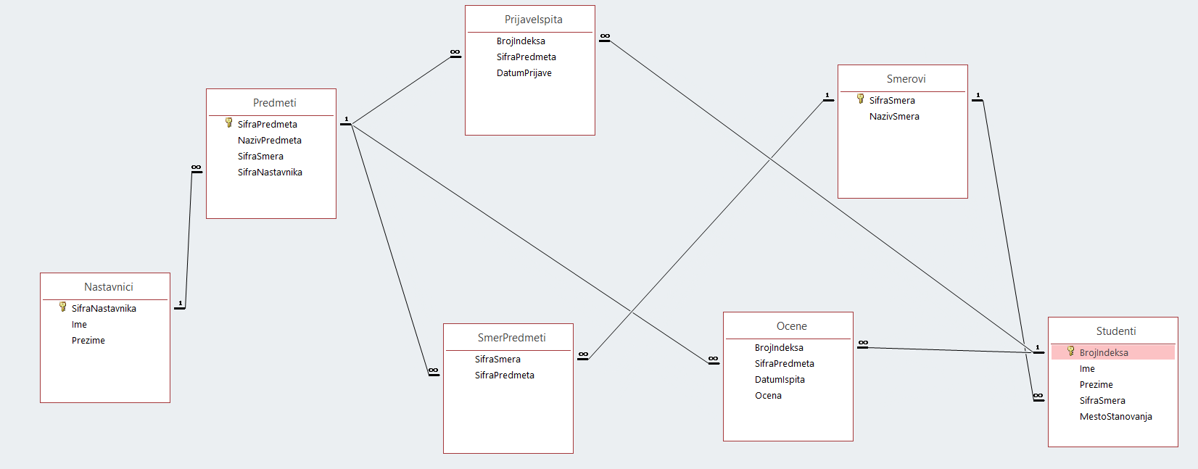

## 3.6 Projektna ograničenja

Projektna ograničenja obuhvataju sledeće aspekte:

* Finansijska sredstva: Budžet za razvoj i implementaciju sistema mora biti jasno definisan i usklađen sa očekivanjima institucije.
* Tehnološke restrikcije: Korišćenje određenih tehnologija, okvira i alata može biti ograničeno od strane institucije ili dostupnosti resursa.
* Vremenski okviri: Razvoj sistema treba da bude završen u definisanom vremenskom okviru kako bi se osiguralo da je sistem dostupan pre početka naredne akademske godine.

## 3.7 Sistemske karakteristike softvera

Sistemske karakteristike "eIndex" uključuju:

* Pouzdanost: Sistem treba da obezbedi visok nivo pouzdanosti, sa minimalnim prekidima u radu i mogućnostima za automatsko oporavak u slučaju greške.
* Raspoloživost: Aplikacija treba da bude dostupna 24/7, osim za planirane radove na održavanju.
* Bezbednost: Implementacija višeslojnih bezbednosnih mera, uključujući autentifikaciju korisnika, enkripciju podataka i kontrolu pristupa.
* Pogodnost za održavanje: Kod i arhitektura sistema treba da budu modularni i lako održivi, kako bi se omogućilo brzo uvođenje promena i ispravki.

## 3.8 Dopunske informacije

U ovom odeljku mogu se navesti dodatne informacije koje su korisne za razumevanje sistema:

* Primeri problema koje sistem rešava: "eIndex" adresira probleme poput duplog unosa podataka, nedostatka centralizovanih informacija o studentima i otežane komunikacije između korisnika.
* Analiza isplativosti: Procena koristi i troškova implementacije sistema, uključujući očekivane koristi od poboljšane efikasnosti i smanjenja administrativnog opterećenja.
* Ulazno-izlazni obrasci: Definisanje obrazaca podataka koji se unose u sistem i očekivanih izlaza, kao što su izveštaji i obaveštenja za korisnike.

# 4. Verifikacija

Ovaj deo dokumenta definiše pristup i metode verifikacije svih aspekata sistema prema elementima iz detaljne specifikacije zahteva. Verifikacija je ključna za osiguranje da "eIndex" sistem ispunjava sve postavljene zahteve i funkcionalnosti.

## 4.1 Spoljašnji interfejsi

* Verifikacija dizajna interfejsa: Proveriti da li su svi spoljašnji interfejsi funkcionalni i da ispunjavaju zahteve korisnika.
* Testiranje korisničkog iskustva: Izvršiti testiranje sa stvarnim korisnicima kako bi se osiguralo da je navigacija intuitivna i jednostavna.

## 4.2 Funkcije

* Testiranje funkcionalnosti: Sprovoditi testove za svaku funkcionalnost kako bi se osiguralo da sistem radi prema specifikacijama.
* UML dijagrami: Proveriti da li UML dijagrami slučajeva korišćenja pokrivaju sve funkcionalnosti i interakcije.

## 4.3 Pogodnost za upotrebu

* Testovi korisničkog zadovoljstva: Sprovoditi ankete i fokus grupe kako bi se prikupili povratni podaci o korisničkom iskustvu.
* Evaluacija efektivnosti i efikasnosti: Meriti koliko brzo korisnici mogu izvršiti zadatke unutar sistema i koliko su zadovoljni iskustvom.

## 4.4 Zahtevane performanse

* Performans testiranje: Izvršiti testove opterećenja da se proveri vreme odziva i broj istovremenih korisnika koje sistem može da podrži.
* Monitoring sistema: Implementirati alate za praćenje performansi koji će omogućiti praćenje učinka sistema u realnom vremenu.

## 4.5 Zahtevi baze podataka

* Verifikacija integriteta podataka: Testirati da li su svi podaci ispravno sačuvani i da su veze između tabela tačne.
* Testiranje transakcija: Proveriti da li transakcije funkcionišu ispravno i da li su podaci sigurni tokom unosa.

## 4.6 Projektna ograničenja

* Evaluacija budžeta: Redovno proveravati troškove razvoja i osigurati da se pridržavaju postavljenih finansijskih okvira.
* Procenjivanje usklađenosti sa tehnologijama: Osigurati da korišćene tehnologije budu u skladu sa projektom i zahtevima korisnika.

## 4.7 Sistemske karakteristike softvera

* Testiranje pouzdanosti i dostupnosti: Sprovoditi testove opterećenja i grešaka kako bi se osiguralo da sistem ostaje dostupan i pouzdan tokom normalnog rada.
* Evaluacija bezbednosti: Provesti testove sigurnosti kako bi se osigurala zaštita podataka korisnika i sprečavanje neovlašćenog pristupa.

## 4.8 Dopunske informacije

* Proveravanje dokumenata i uputstava: Redovno ažurirati i proveravati tehničku dokumentaciju i uputstva kako bi bila u skladu sa sistemom.

# 5. Prilozi

Ovaj deo dokumenta sadrži dodatne informacije koje su relevantne za razumevanje i implementaciju "eIndex" sistema. Uključuje pretpostavke, zavisnosti, kao i akronime i skraćenice korišćene u dokumentu.

## 5.1 Pretpostavke i zavisnosti

* Pretpostavke:
  + Svi korisnici (administratori, profesori, studenti) će imati osnovno znanje o korišćenju računara i interneta.
  + Tehnička infrastruktura (serveri, internet konekcija) biće dostupna i operativna tokom korišćenja sistema.
  + Svi podaci o studentima biće dostupni i ažurirani pre implementacije sistema.
* Zavisnosti:
  + U zavisnosti od korišćenih tehnologija, sistem će se oslanjati na određene biblioteke i okvire koji će biti neophodni za funkcionalnost aplikacije.
  + Usmeravanje i podrška od strane IT odeljenja visokoškolske ustanove biće ključni za uspešnu implementaciju i održavanje sistema.

## 5.2 Akronimi i skraćenice

U ovom delu dokumenta nalaze se objašnjenja akronima i skraćenica koji su korišćeni u tekstu:

* eIndex: Elektronski indeks - naziv sistema za evidenciju akademskih rezultata i statusa studenata.
* ZZPL: Zakon o zaštiti podataka o ličnosti - pravni okvir za zaštitu ličnih podataka u Srbiji.
* API: Interfejs za programiranje aplikacija - skup pravila i protokola za izgradnju softverskih aplikacija.
* UML: Unified Modeling Language - standardizovani jezik za vizuelizaciju, specifikaciju, konstrukciju i dokumentovanje softverskih sistema.
* IT: Informacione tehnologije - oblasti koje se odnose na korišćenje računara i softvera za upravljanje informacijama.